Тема урока | Эпоха дворцовых переворотов.  Елизаветы Петровны до Екатерины II
Лекция | Самостоятельная работа | Практическая работа
Новый этап. Дворцовые перевороты. Часть 2. | Елизавета Петровна | Петр III
Семинар | Понятия к уроку | Заявка на оценку
Иван Антонович
Домашнее задание
5 | 4 | 3
- §13-14, прочитать  - Выучить даты правления, последовательность императоров;  - кроссворд | - §13-14, прочитать  - Выучить даты правления, последовательность императоров;  - кроссворд | - §13-14, прочитать  - Выучить даты правления, последовательность императоров;  - Исторический портрет

Иван и Пётр

Анна Иоановна

Год начала правления Екатерины I – год начала Северной войны =

(Год воцарения династии Романовых – Крещение Руси) –
(Учреждение Верховного тайного совета – основание Санкт-Петербурга) =

Прочтите отрывок из исторического сочинения.
Пётр I скончался, не оставив завещания, поэтому вельможам пришлось самим решать, кому передать власть. В разгар дебатов раздалась барабанная дробь: у дворца выстроились два гвардейских полка. Примечательность сложившейся ситуации была очевидна: гвардия с этого момента начала активно вмешиваться в судьбы трона. А это, в свою очередь, позволило силе торжествовать над правом. В России был совершён первый в XVIII веке дворцовый переворот. По приказу А.Д. Меншикова в зал вошли вооружённые гвардейские офицеры, и вопрос о престолонаследии был решён в пользу кандидата новой знати.

Используя отрывок и знания по истории, выберите в приведённом списке три верных суждения.
1. Описанные в тексте события относятся к 1725 году
2. На трон был возведён внук Петра I – Пётр Алексеевич
3. На трон была возведена вдова Петра I – Екатерина Алексеевна
4. При новом правителе был создан Верховный тайный совет
5. При новом правителе был создан Кабинет министров

Семинар «Иван Антонович»
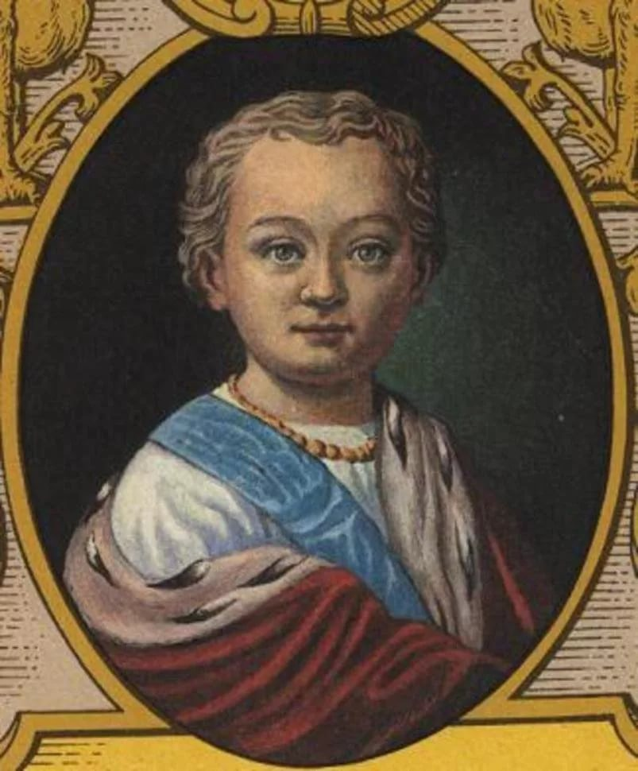
Самый юный император, правивший менее 1 года благодаря своей бабушке
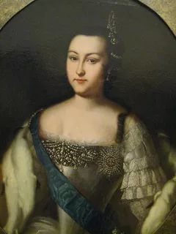

Регент юного императора, немец

Иван
Антонович
Анна
Леопольдовна
Мать императора, пришедшего к власти в результате дворцового переворота

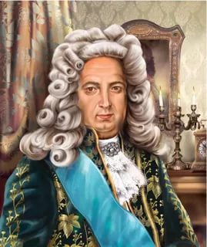
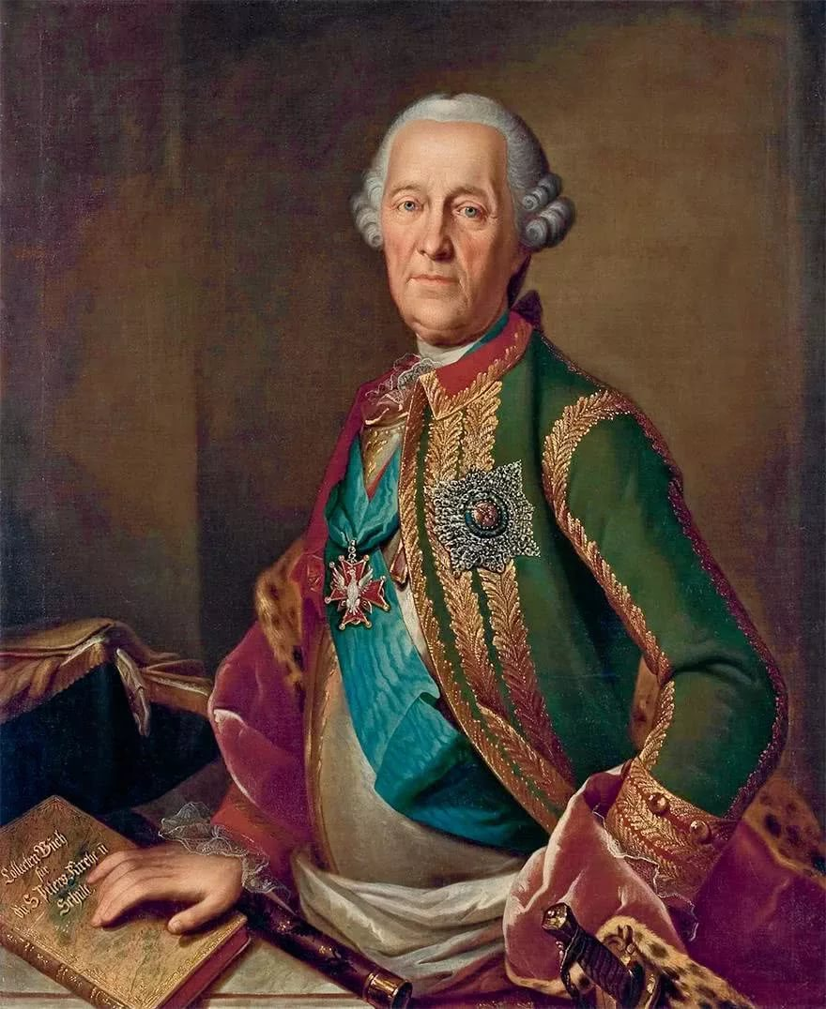

Фельдмаршал, возглавлявший гвардию 9 ноября 1740 г.

Б.Миних

Э. Бирон

Самостоятельная работа «Елизавета Петровна»
Задание: просмотрите видео и заполните пропуски.
- ……………. совершен дворцовый переворот, возглавляемый Елизаветой Петровной.
- Елизавета Петровна родилась в …………… г.
- Фаворитами Елизаветы Петровны являлись………………………………………………
- Преемник Елизаветы Петровны - ……………………………………………………………….
- Елизавета Петровна умерла в ……………… г.

Практическая работа «Петр III.»
Задание: исправьте ошибки в утверждениях.
- Петр III царствовал 2 года.
- Петр III был убит А.Д.Меньшиковым.
- Образцом для Петра III был граф И.Шувалов.
- Петр III заключил мирный договор, завершивший Северную войну.

В отличие от своего супруга, [она] не смирилась с потерей власти. В ночь с 8 на 9 ноября благословила гвардейских солдат и офицеров на арест Бирона, что и было осуществлено. Утром 9 ноября она вступила в права регентства с титулом «благоверная государыня, великая княгиня, правительница всея России». | При всех своих слабостях и недостатках государственного деятеля [она] обладала одним хорошим качеством, унаследованным от отца — выбирать и привлекать к управлению государством способных людей. Государственными делами, конечно, не без собственной пользы, занимались такие толковые политики, как П.И. Шувалов, А.П. Бестужев-Рюмин.
Всё связанное с Россией было [ему] глубоко чуждо. С неподдельной тоской он вспоминал «добрую» Голштинию <...> Маршируя во главе своей «ораниенбаумской армии», одетой в голштинские мундиры, он мечтал о дружбе с обожаемым им Фридрихом II... <...> | Император показывается редко, не устраивает приёмов и, похоже, интересуется одной лишь охотой. Боясь оказаться оттеснённым, главный фаворит императора князь Долгорукий подогревает в нём это увлечение.

